ALUNO (A):

DATA: / / 2019
LISTA DE EXERCÍCIO-QUÍMICA

SÉRIE: 3º ANO

2º BIMESTRE

PROFESSOR (A): ANATOTE
Nota:

INTRODUÇÃO

O estudo dos gases é de grande importância na compreensão de fatos que ocorrem no nosso cotidiano, tais como: um balão subir ou a pressão interna do pneu aumentar em dias mais quentes, etc.

TRANSFORMAÇÕES GASOSAS COM MASSA FIXA DE GÁS

Quando os valores das variáveis de estado de um gás (temperatura, volume e pressão) sofrem alterações dizemos que o gás sofreu uma transformação gasosa.
Algumas transformações gasosas possuem denominações especiais:

TRANSFORMAÇÃO ISOTÉRMICA

É quando na transformação o gás mantém aTEMPERATURA CONSTANTEe muda os valores da pressão e do volume.

Exemplo: Transformação

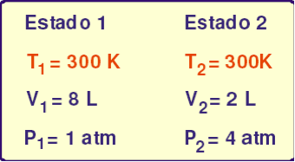
*Temperatura constante
*Volume mudou de 8L para 2L
*Pressão mudou de 1 atm para 4 atm

As transformações isotérmicas seguem a LEI DE BOYLE – MARIOTTE

Ou seja, para uma mesma massa de gás, na transformação com TEMPERATURA CONSTANTE,

PRESSÃO é INVERSAMENTE proporcional ao VOLUME

Observe: Aumentando a pressão de 1 para 4 o volume cai de 16 para 4. (Inversamente proporcional)
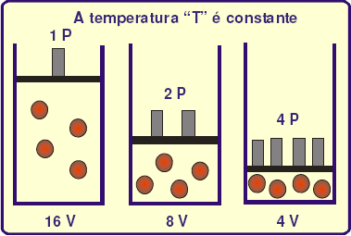

Na matemática, quando duas grandezas são inversamente proporcionais, o produto entre elas é constante.

Então: P x V = (constante)

Logo:

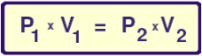

Aplicando ao exemplo anterior:
1 x 16 = 4 x 4

Graficamente, a transformação isotérmica, pode ser representada por uma curva chamada isoterma.

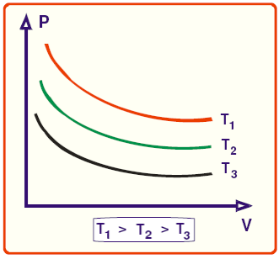

EXERCÍCIOS

1. Um cilindro com êmbolo móvel contém 100mL de CO₂ a 1,0 atm. Mantendo a temperatura constante, se quisermos que o volume diminua para 25 mL, teremos que aplicar uma pressão igual a:
a) 5 atm.
b) 4 atm.
c) 2 atm.
d) 0,4 atm.
e) 0,1 atm

2. Sem alterar a massa e a temperatura de um gás, desejamos que um sistema que ocupa 800 mL a 0,2 atm passe a ter pressão de 0,8 atm. Para isso, o volume do gás deverá ser reduzido para:
a) 600 mL.
b) 400 mL.
c) 300 mL.
d) 200 mL.
e) 100 mL.

3. Uma certa massa de gás, é mantida com temperatura constante, apresenta 100 cm³ confinados a 1 atm de pressão. Qual o volume final da mesma massa de gás, quando a pressão passar para 4 atm?
a) 20 cm³.
b) 25 cm³.
c) 50 cm³.
d) 75 cm³.
e) 400 cm³.

4. A cada 10 m de profundidade a pressão sobre um mergulhador aumenta de 1 atm com relação à pressão atmosférica. Sabendo-se disso, qual seria o volume de 1 L de ar (comportando-se como gás ideal) inspirado pelo mergulhador ao nível do mar, quando ele estivesse a 30 m de profundidade?
a) 3 L.
b) 4 L.
c) 25 mL.
d) 250 mL.
e) 333 mL.

5. Um recipiente cúbico de aresta 20 cm contém um gás à pressão de 0,8 atm. Transfere-se esse gás para um cubo de 40 cm de aresta, mantendo-se constante a temperatura. A nova pressão do gás é de:
a) 0,1 atm.
b) 0,2 atm.
c) 0,4 atm.
d) 1,0 atm
e) 4,0 atm.

6. (PUC-SP) De acordo com a lei de Robert Boyle (1660), para proporcionar um aumento na pressão de uma determinada amostra gasosa numa transformação isotérmica, é necessário:
a) aumentar o seu volume.
b) diminuir a sua massa.
c) aumentar a sua temperatura.
d) diminuir o seu volume.
e) aumentar a sua massa.

TRANSFORMAÇÃO ISOBÁRICA

É quando na transformação o gás mantém aPRESSÃO CONSTANTEe modifica os valores do volume e da temperatura.

Exemplo:

Transformação

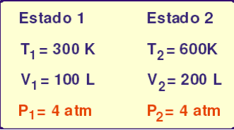
*Pressão constante
*Temperatura mudou de 300K para 600K
*Volume mudou de 100 L para 200 L

As transformações isobáricas seguem a 1ª LEI DE CHARLES E GAY - LUSSAC

Ou seja, para uma mesma massa de gás, na transformação com PRESSÃO CONSTANTE,

VOLUME é DIRETAMENTE proporcional À TEMPERATURA

Observe: Se a pressão é constante, diminuindo a temperatura, diminui, na mesma proporção, também o volume.
(Diretamente proporcional)
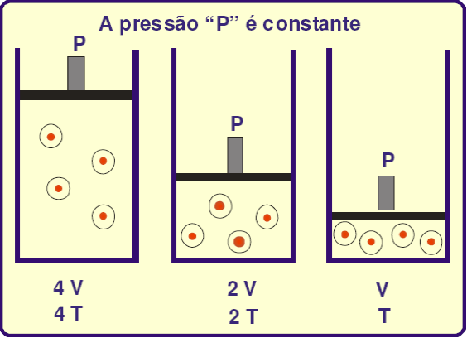
*O volume passou de 4V para 1V
e a temperatura de 4T para 1T

Na matemática quando duas grandezas são diretamente proporcionais o quociente entre elas é constante.

Ou seja, V = (constante)
T

Logo:

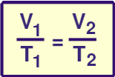

Graficamente, a transformação isobárica pode ser representada da seguinte maneira:

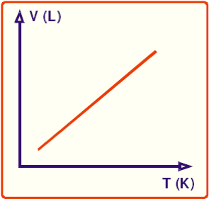

Exercícios

1. Um recipiente com capacidade para 100 litros contém um gás à temperatura de 27ºC. Este recipiente e aquecido até uma temperatura de 87ºC, mantendo-se constante a pressão. O volume ocupado pelo gás a 87ºC será de:
a) 50 litros.
b) 20 litros.
c) 200 litros.
d) 120 litros.
e) 260 litros.

2. Um balão que contém gás oxigênio, mantido sob pressão constante, tem volume igual a 10 L, a 27°C. Se o volume for dobrado, podemos afirmar que:
a) A temperatura, em °C, dobra.
b) A temperatura, em K, dobra.
c) A temperatura, em K, diminui à metade.
d) A temperatura, em °C, diminui à metade.
e) A temperatura, em °C, aumenta de 273 K.

3. Certa massa gasosa ocupa um volume de 800mL a – 23°C, numa dada pressão. Qual é a temperatura na qual a mesma massa gasosa, na mesma pressão, ocupa um volume de 1,6 L?
a) 250 K.
b) 350 K.
c) 450 K.
d) 500 K.
e) 600 K.

TRANSFORMAÇÃO ISOCÓRICA OU ISOMÉTRICA OU ISOVOLUMÉTRICA

É quando o gás, na transformação, mantém oVOLUME CONSTANTEe altera os valores da temperatura e da pressão.

Exemplo:
Transformação

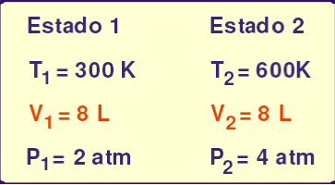
*Volume constante
*Temperatura mudou de 300K para 600K
*Pressão mudou de 2 atm para 4 atm

As transformações isovolumétricas seguem a 2ª LEI DE CHARLES E GAY – LUSSAC

Ou seja, para uma mesma massa de gás, na transformação com VOLUME CONSTANTE,

PRESSÃO é DIRETAMENTE proporcional À TEMPERATURA

Observe abaixo, se aumentarmos a pressão aumentamos também a temperatura. Da mesma forma, se aumentarmos a temperatura aumentamos também a pressão.
(Diretamente proporcional)

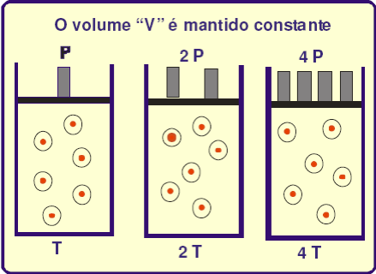
* A pressão passou de 1P para 4 P
e a temperatura passou de 1T para 4T

Na matemática quando duas grandezas são diretamente proporcionais o quociente entre elas é constante.

Ou seja, P = (constante)
T

Logo:

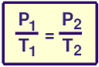

Graficamente, a transformação isovolumétrica pode ser representada da seguinte maneira:

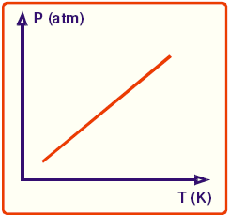

EXERCÍCIOS

1. Um recipiente fechado contém hidrogênio à temperatura de 30ºC e pressão de 606 mmHg. A pressão exercida quando se eleva a temperatura a 47ºC, sem variar o volume será:
a) 120 mmHg.
b) 240 mmHg.
c) 303 mmHg.
d) 320 mmHg.
e) 640 mmHg.

2. Em um dia de inverno, à temperatura de 0ºC, colocou-se uma amostra de ar, à pressão de 1,0 atm, em um recipiente de volume constante. Transportando essa amostra para um ambiente a 60ºC, que pressão ela apresentará?
a) 0,5 atm.
b) 0,8 atm.
c) 1,2 atm.
d) 1,9 atm.
e) 2,6 atm.

3. Um frasco fechado contém um gás a 27°C, exercendo uma pressão de 3,0 atm. Se provocarmos uma elevação na sua temperatura até atingir 227°C, qual será a sua nova pressão, mantendo-se constante o volume?
a) 2,0 atm.
b) 3,0 atm.
c) 4,0 atm.
d) 5,0 atm.
e) 6,0 atm.

4. Durante o inverno do Alasca, quando a temperatura é de – 23°C, um
esquimó enche um balão até que seu volume seja de 30 L. Quando chega o verão a temperatura chega a 27°C. Qual o inteiro mais próximo que representa o volume do balão, no verão, supondo que o balão não perdeu gás, que a pressão dentro e fora do balão não muda, e que o gás é ideal?
5. (FEI-SP) Um cilindro munido de êmbolo contém um gás ideal representado pelo ponto 1 no gráfico. A seguir o gás é submetido sucessivamente à transformação isobárica (evolui do ponto 1 para o ponto 2), isocórica (evolui do ponto 2 para o ponto 3) e isotérmica (evolui do ponto 3 para o ponto 1).
Ao representar os pontos 2 e 3 nas isotermas indicadas, conclui-se que:

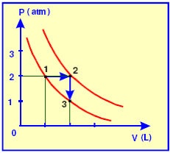

a) a temperatura do gás no estado 2 é 450K.
b) a pressão do gás no estado 3 é 2 atm.
c) a temperatura do gás no estado 3 é 600K.
d) o volume do gás no estado 2 é 10 L.
e) a pressão do gás no estado 2 é 2 atm.

TRANSFORMAÇÃO GERAL DOS GASES

São as transformações em que todas as grandezas (T, P e V) sofrem mudanças nos seus valores simultaneamente.

Combinando-se as três equações vistas encontraremos uma expressão que relaciona as 3 variáveis de estado ao mesmo tempo.

Tal equação é denominada de equação geral dos gases:

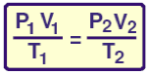

EXERCÍCIOS

1. Certa massa de gás hidrogênio ocupa um volume de 100 litros a 5 atm e
– 73ºC. A que temperatura, ºC, essa massa de hidrogênio irá ocupar um volume de 1000 litros na pressão de 1 atm?
a) 400°C.
b) 273°C.
c) 100°C.
d) 127°C.
e) 157°C.

2. Uma determinada massa de gás oxigênio ocupa um volume de 12 L a uma pressão de 3 atm e na temperatura de 27°C. Que volume ocupará esta mesma massa de gás oxigênio na temperatura de 327°C e pressão de 1 atm?
a) 36 L.
b) 12 L.
c) 24 L.
d) 72 L.
e) 48 L.

3. Um gás ideal, confinado inicialmente à temperatura de 27°C, pressão de 15 atm e volume de 100L sofre diminuição no seu volume de 20L e um acréscimo em sua temperatura de 20°C. A pressão final do gás é:
a) 10 atm.
b) 20 atm.
c) 25 atm.
d) 30 atm.
e) 35 atm.

4. Certa massa de um gás ocupa um volume de 20 litros a 27ºC e 600 mmHg de pressão. O volume ocupado por essa mesma massa de gás a 47ºC e 800 mmHg de pressão será de:
a) 4 litros.
b) 6 litros.
c) 8 litros.
d) 12 litros.
e) 16 litros.

